GE AquaClean Sela Square WC-Komplettanlage Wand-WC

Geberit

Eigenschaften

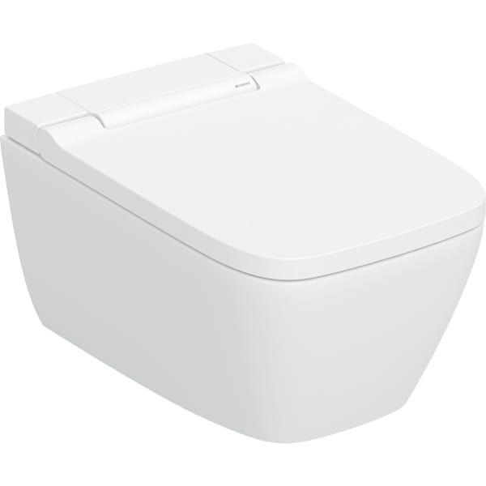

Farbton

weiß

Werkstoff

Keramik

Breite (mm)

375,00

Höhe (mm)

390,00 - 400,00

Tiefe (mm)

565,00 - 570,00

Bedienungsart

Fernbedienung

Glanzgrad

glänzend

Nenninnendurchmesser kaltes Trinkwasser

3/8 Zoll (10)

Spülform

Tief

Anschlussspannung (V)

230,00

Leistungsaufnahme (W)

1.850,00

max. Wasserdruck (bar)

10,00

min. Wasserdruck (bar)

0,50